Fuld sikkerhed i tilfælde af netværks-svigt
B&R's Blackout-tilstand giver høj maskintilgængelighed
B&R's drevporteføljen har nu en Blackout-tilstand, der nu gør det muligt at opnå sikker kontrol af en maskine i tilfælde af netværks-svigt. Det betyder, at nedetid på maskinen kan undgås uden dyre redundansløsninger. Maskinens maksimale tilgængelighed er garanteret.

Ved hjælp af Blackout-funktionen fortsætter de sikre varianter af B&R's servo-drev (ACOPOSmulti, ACOPOSmotor og ACOPOS P3) driften i tilfælde af netværks-svigt. Sikkerhedsfunktionerne forbliver aktiveret.
Kontrolleret nedlukning
Blackout-tilstand giver mulighed for konfiguration af enkle sikkerhedssekvenser. Applikationer i lavereliggende systemer, fortsætter eksekveringen, selv i tilfælde af netværks-svigt. For eksempel kan akser stoppes sikkert eller flyttes til en defineret position.

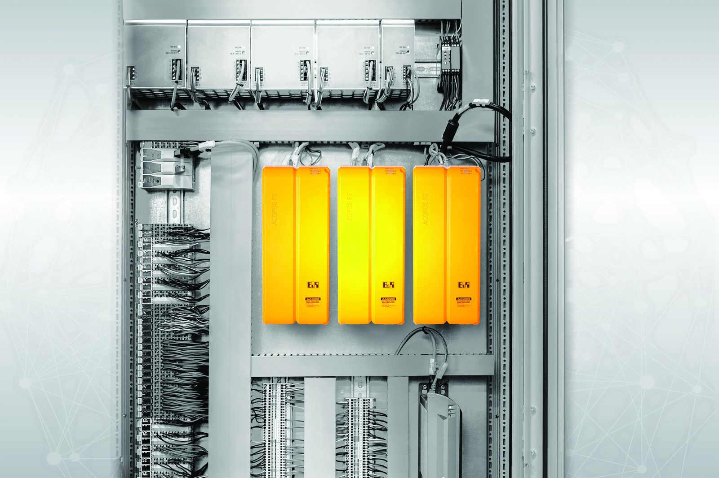
B&R's drevteknologiportefølje tilbyder nu Blackout-tilstand.

Om B&R Industrial Automation i Danmark
B&R i Danmark er et datterselskab af B&R Industrial Automation, som er en innovativ automationsvirksomhed med hovedkontor i Østrig og kontorer i hele verden. Den 6. juli 2017 blev B&R en selvstændig forretningsenhed i ABB Group. Som global markedsleder i industriel automatisering kombinerer B&R den nyeste teknologi med avanceret ingeniørarbejde for at forsyne kunder i stort set alle brancher med de mest optimale løsninger inden for automation og proceskontrol. Firmaets styrings- og drevløsninger samt industri PC’er og visualiseringssystemer sætter nye standarder inden for industriel automation. Med Industrial IoT kommunikationsstandarder som OPC UA, POWERLINK og openSAFETY såvel som den effektive software platform Automation Studio, skubber B&R konstant grænserne for hvad der er muligt inden for automatisering. Den nyskabende ånd og en klar forpligtelse af skabe simple processer sikrer B&R til at være på forkant med industriel automatisering og overstige kundernes forventninger.
Ved genoptryk af denne pressemeddelelse, venligst send en kopi til:
B&R Industrial Automation A/S
Marketingafdeling
Rolundvej 17-19
5260 Odense S
office.dk@br-automation.com

